La Tierra 6 cm wilder Verband grau/anthrazit-nuanciert
KANN Baustoffwerke

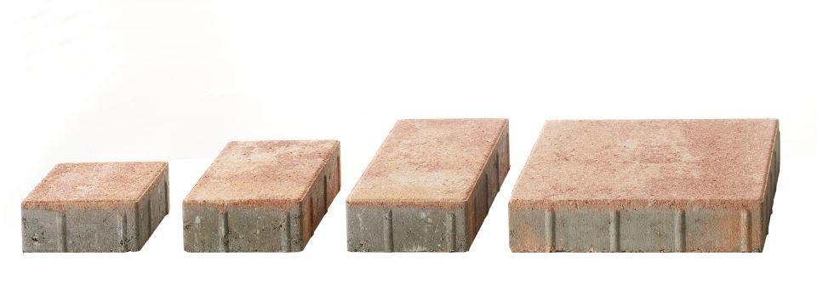Eigenschaften
GTIN:
4024991464975
HAN:
519035
Art Pflaster
Normalstein / Flächenstein, Rechteckstein
Ausführung Pflaster
Kleinpflaster
Belastbarkeit
befahrbar, begehbar
Bewertungsgruppe Rutschgefahr
R 13
Farbton
anthrazit, grau
Oberfläche
glatt
Werkstoff
Beton
Breite (mm)
150,00 - 225,00
Dicke (mm)
60,00
Länge (mm)
150,00 - 450,00
Chemische Beständigkeit
tausalzbeständig
Kantenausführung
gefast
Gewicht (kg/m²)
130,00
Erfüllt Richtlinie
EN 1338 DI(K), EN 1339 DIKPU
Maße
15x15, 22.5x15, 30x15, 22.5x22.5, 37.5x22.5, 45x22.5 cm
Systemfamilie
La Tierra®

